Table_Title
农业行业2011年投资策略

Table_SecondTitle
从成长性角度寻找结构性投资机会

Table_Summary
熊峰 农林牧渔 分析师
电话：0755-82803888
eMail：xf@gf.com.cn
SAC执业证书编号：S0260208020268

农业行业具有长期投资价值
从周期性来说，农业与宏观经济周期同向波动，我们认为2011年1季度将是我国经济危机以来的经济增速底点，此后经济形势将持续增长，因此判断农业行业将随经济形势向上而继续向好。从国家政策上看，“十二五”规划将继续加大对农业的政策支撑，且我国正处于从传统农业向现代农业变迁的过程中，我国的兴农政策将长期持续。而由成本驱动的农产品价格上涨已成必然。从需求上看，农产品的需求将保持长期刚性上涨。另外，南方波动指数连续为正值且大于8，显示拉尼娜现象仍将持续，气候因素或成后市农产品价格上涨加速器。综上所述，我们坚信，农业在我国是一个极具长期成长性的行业，农业可投资的空间还很大
2011年农业投资建议
一、产业链延伸、产品消费升级带来的高成长性将是未来农业行业重要的投资机会。
二、当前回避强周期性子行业和严重高估值的公司。
三、从成长性角度挖掘个别投资机会，由于农业是一个大行业，各个细分子行业的景气度各有不同，有些细分子行业可能即使在宏观紧缩的大背景下仍然处于景气向上，如林业、食用油行业、畜禽养殖业等。
四、关注被市场忽视的子行业或公司。尽管农业板块整体上处于风险区，但也有一些细分行业或公司由于出现利空，导致股价大幅下挫，从长期来看，这恰恰给长期投资者提供了难得的买入机会，如过去的伊利股份、绿大地等。目前我们建议关注威华股份、通威股份等前期由于利空打击股价处于低位的公司。
重点推荐公司
金德发展、威华股份、通威股份、民和股份、益生股份、西部牧业
风险提示
政策调控加紧的风险；农产品价格剧烈波动风险；自然灾害风险等。
重点公司业绩预测与估值
简称 | 股价 | EPS |  |  | PE |  |  | PEG | 目标价 | 评级
简称 | 股价 | 09 | 10E | 11E | 09 | 10E | 11E | PEG | 目标价 | 评级
金德发展 | 24.30 | -0.05 | 0.65 | 0.76 |  | 58.46 | 50.00 | 15.26 | 38.00 | 买入
威华股份 | 10.98 | -0.16 | 0.03 | 0.35 |  | 366.00 | 31.37 | 264.30 | 14.00 | 买入
通威股份 | 10.0066 | 0.21 | 0.35 | 0.45 | 47.61 | 28.57 | 22.22 | 50.24 | 13.50 | 买入
民和股份 | 27.85 | -0.39 | 0.50 | 0.80 |  | 55.70 | 34.81 | 248.67 | 32.00 | 买入
益生股份 | 7.06 | 1.00 | 0.77 | 1.02 | 7.06 | 9.17 | 6.92 | 2.55 | 35.70 | 买入
西部牧业 | 24.30 | 0.35 | 0.40 | 0.68 | 69.43 | 60.75 | 35.74 | 108.79 | 27.20 | 买入
数据来源：公司报表，广发证券发展研究中心

Table_Grade
行业评级
前次评级 | 持有

行业走势
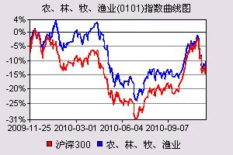
Table_StockPrice
市场表现 | 1个月 | 3个月 | 12个月
行业指数 | -7.18% | 6.84% | -10.33%
沪深300 | -7.40% | 13.38% | -11.19%

目录索引

一、2010年农业行业回顾 5
（一）、行业收入保持增长、子行业盈利能力明显增强 5
（二）、农业行业公司估值处于历史高位 6
二、农业：多因共振 行业长期向好 7
（一）、宏观经济形势向好，长期利好农业 7
（二）、国家政策为农业保驾护航 8
（三）、成本驱动农产品价格长期上涨 9
（四）、全球对农产品需求刚性上涨 11
（五）、气候因素成为农产品涨价加速器 11
三、农产品：基本面利多，涨势难改 12
（一）、基本面利多，提振国际农产品价格 12
（二）、基本面差异，我国农产品价格后市或出现分化 13
（三）、主要农产品价格分析 13
四、农业细分子行业投资看点多 20
（一）、家禽养殖业 20
（二）、林业 22
（三）、种业 23
（四）、番茄加工业 24
五、2011年农业投资建议 25
（一）、高成长性将是农业未来重要投资机会 25
（二）、当前回避强周期的子行业和严重高估值的公司 25
（三）、从成长性角度挖掘个别投资机会 25
（四）、关注被市场忽视的子行业或公司 25
六、重点推荐公司 26
金德发展（000639）：小包装玉米油值得期待 26
威华股份（002240）：林业的资源属性+产能扩张 26
通威股份（600438）：水产饲料王者归来 26
民和股份（002234）：充分受益鸡苗价格上涨 26
益生股份（002458）：公司未来成长来自于拉长产业链 27
西部牧业（300106）：资源优势+规模效应 27
七、主要上市公司估值 28
八、风险提示 29
（一）、政策调控加紧的风险 29
（二）、农产品价格剧烈波动风险 29
（三）、自然灾害风险等。 29

图表索引
图 1、农业行业GDP及GDP同比变化 5
图 2、水产加工行业营业收入与净利润率 5
图 3、饲料加工行业营业收入与净利润率 5
图 4、制糖业营业收入与净利润率 6
图 5、农副食品加工业营业收入与净利润率 6
图 6、农林牧渔指数与上证综指走势 6
图 7、农林牧渔行业与上证综指估值走势 6
图 8、我国GDP同比变化与粮食类CPI变化 7
图 9、农业财政补贴额变化 8
图 10、各类稻谷价格走势 8
图 11、我国城镇化进程 9
图 12、我国城镇人口与农村人口变化 9
图 13、我国人口年龄结构变化 10
图 14、农村居民工资性收入变化 10
图 15、主要农产品生产价格指数变化 10
图 16、东北地区雇工成本变化 10
图 17、各品种化肥价格走势 11
图 18、其他农资产品价格走势 11
图 19、南方波动指数图 12
图 20、全球主要农产品期末库存消费比变化 12
图 21、全球玉米产量与消费量变化 12
图 22、中国主要农产品期末库存消费比变化 13
图 23、中国大米产量及消费量变化 13
图 24、早籼稻期货价格走势 13
图 25、早籼米、晚籼米全国价格指数变化 14
图 26、籼稻及粳稻现货价格走势 14
图 27、中国小麦产量及消费量变化 14
图 28、内外期麦价格及比价走势 14
图 29、小麦及面粉现货价格走势 15
图 30、分地区玉米平均价 15
图 31、中国玉米产量及消费量变化 15
图 32、玉米内外期价及比价走势 15
图 33、中国棉花产量及消费量变化 16
图 34、内外期棉价格与比价 16
图 35、国内分级棉花价格走势 16
图 36、ZCE白糖期货价格走势 17
图 37、白糖现货价格走势 17
图 38、DCE大豆、豆粕及豆油期货价格走势 17
图 39、分地区豆油价格走势 17
图 40、豆油现货价格走势 18
图 41、豆粕及大豆现货价格走势 18
图 42、生猪与能繁母猪存栏量 18
图 43、猪粮比价与生猪、仔猪价格走势 18
图 44、猪肉价格走势 19
图 45、鲜牛羊肉价格走势 19
图 46、威海海鲜市场对虾及基围虾价格走势 19
图 47、威海海鲜市场贝类及海参价格走势 19
图 48、番茄酱出口量及出口均价变化 20
图 49、2009年世界主要国家人均每日鸡肉消费量对比图 21
图 50、我国历年木材进口量 22
图 51、中国耕地面积与同比变化 24
图 52、种子饲料批发额当月值及同比变化 24
图 53、主要国家番茄加工产量变化 25

表 1：可比上市公司盈利能力对比（2010年前3季度） 20
表 2：林业类上市公司比较 22
表 3、农业上市企业估值 28

一、2010年农业行业回顾

（一）、行业收入保持增长、子行业盈利能力明显增强
受产品价格上涨及各子行业景气上升带动，农业行业GDP保持增长。截至2010年9月，农业行业实现GDP2.56万亿，同比增长15.62%。我们按照“十一五”前四年农业GDP的平均增速测算，预计今年我国农业行业将实现GDP3.68万亿元，同比增长4.58%。
图 1、农业行业GDP及GDP同比变化
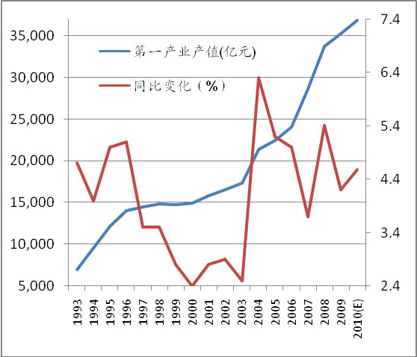
数据来源：WIND资讯、广发证券发展研究中心
水产品、畜产品、食糖等价格上涨，使相应子行业销售收入、销售净利润率增长明显；饲料加工行业受需求增加带动，销售收入虽有所增加，但因原料成本上涨挤压盈利空间，销售净利润率同比仅微增3.63%。总体看来，农业各子行业在2010年过去的3个季度里，盈利能力均有不同程度增加。
图 2、水产加工行业营业收入与净利润率 | 图 3、饲料加工行业营业收入与净利润率
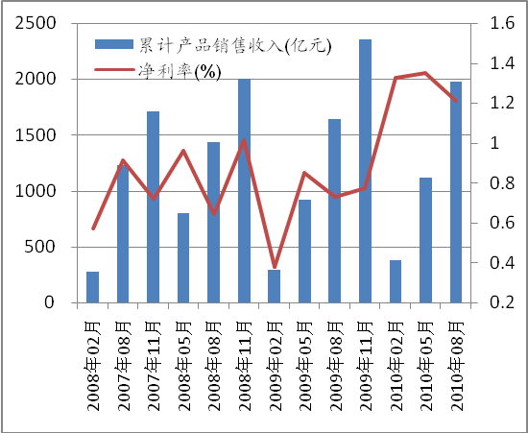 | 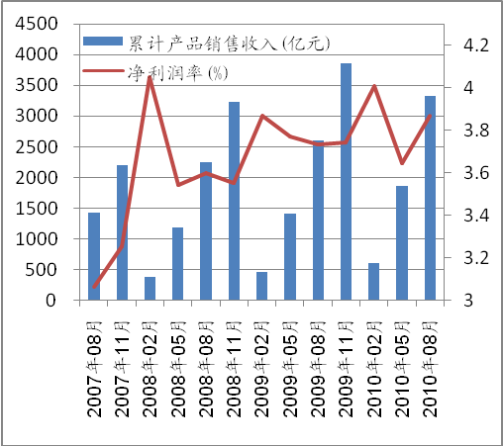
数据来源：WIND资讯、广发证券发展研究中心 数据来源：WIND资讯、广发证券发展研究中心
截至2010年8月，水产加工行业营业总收入为1979.88亿元，同比增长20.29%，销售净利润率为4.72%，同比增长12.45%；饲料加工行业营业总收入为3327.51亿元，同比增长27.93%，销售净利润率为3.87%，同比微涨3.63%；制糖业销售总收入为488.90亿元，同比增长27.48%。销售净利润率为13.41%，同比大涨385.13%；其他农副产品加工业销售总收入为1750.82亿元，同比增长16.33%，销售净利润率为5.41%，同比增长8.35%。
图 4、制糖业营业收入与净利润率 | 图 5、农副食品加工业营业收入与净利润率
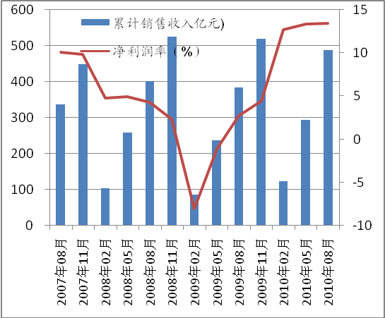 | 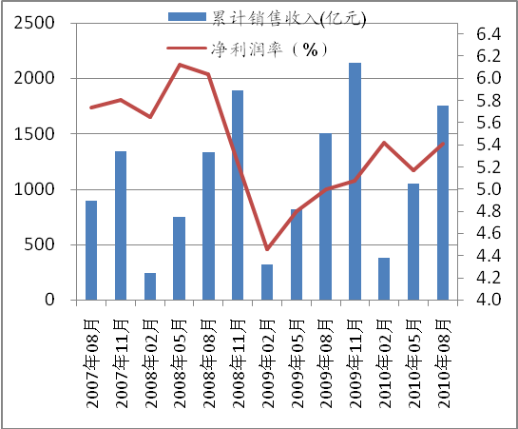
数据来源：WIND资讯、广发证券发展研究中心 数据来源：WIND资讯、广发证券发展研究中心

（二）、农业行业公司估值处于历史高位
3季度，受通胀提振及10月以来农产品期货大幅上证带动，农业板块继续涨势。其中对农产品价格反映最为灵敏的糖业股、番茄酱加工股、种业股及畜禽养殖股涨幅居前。截至11月23日农林牧渔行业指数收于2494.63点，同比上涨27.34%；上证综指收于2828.28点，同比跌12.26%；上证A股指数收于2962.18点，同比跌12.40%，农业板块走势再一次强于大盘。
图 6、农林牧渔指数与上证综指走势 | 图 7、农林牧渔行业与上证综指估值走势
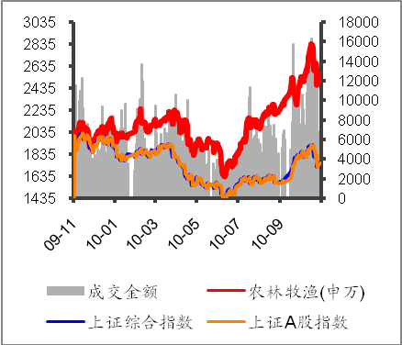 | 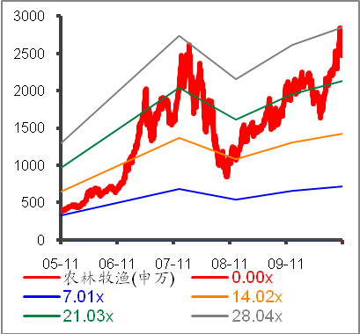
数据来源：WIND资讯、广发证券发展研究中心 数据来源：WIND资讯、广发证券发展研究中心
市场对农林牧渔行业个股的追捧，使目前行业估值整体偏高。截至11月13日农林牧渔行业平均估值为70.05倍，是A股平均PE的3.71倍，处于历史高位。考虑到美元反弹对商品的压制及国家强势调控的影响，预计农产品价格或有短期回调风险，那么与商品联动性较强的农业个股或随商品回调而进行调整。

二、农业：多因共振 行业长期向好

农业在我国，是兼具周期性和成长性的行业。从周期性来说，农业与国内外宏观经济周期、国家的行业政策周期、农产品价格波动的蛛网效应、成本驱动效应、各种自然因素等都紧密相关；从成长性来说，我国正处于从传统农业向现代农业变迁的过程中，我国的兴农政策将是一个长期持续的方向，而且全球对农产品的需求将保持长期刚性上涨，所以，我们坚信，农业在我国是一个极具长期成长性的行业，农业可投资的空间还很大。

（一）、宏观经济形势向好，长期利好农业
农产品价格高弹性、基础性、广泛性的特征决定了农业的波动与整个宏观经济的波动具有同向性，尤其在通货膨胀时期更是如此，通货膨胀一旦形成预期，就会迅速反应在农产品上。目前我国农产品价格占国内CPI的权重为1/3，所以农产品价格的波动又加剧了CPI的变动。比较1993年以来我国GDP与粮食、食品CPI同比变化的走势可以看出，我国GDP与粮食、食品CPI正相关性较强，因此可以判断宏观经济形势向好将有利于农产品价格的上涨。而经济危机以来，我国启动了包括宽松的货币政策与积极的财政政策等一系列经济刺激计划，从目前我国各项经济运行指标来看，这些政策已开始发挥效果。我们认为，2011年1季度将是我国本轮经济危机以来的经济增速底点，此后我国的经济形势将保持增速上涨，因此长期看来，我们认为，农业行业整体将保持向好，农产品价格也将逐年上涨。
图 8、我国GDP同比变化与粮食类CPI变化
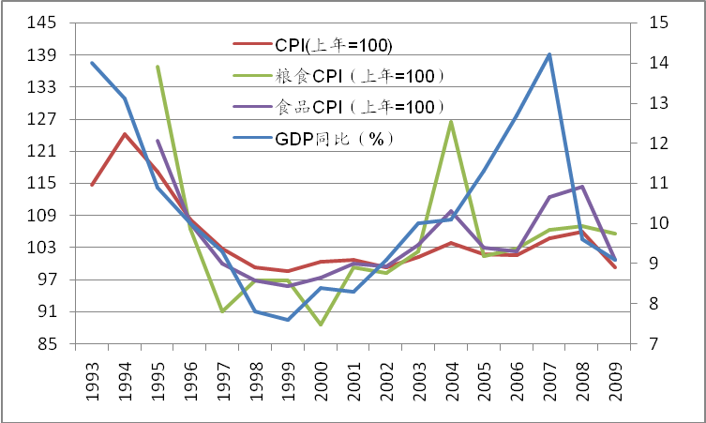
数据来源:WIND资讯、广发证券发展研究中心

（二）、国家政策为农业保驾护航
我国政府为了扶持三农，往往会出台一些政策措施来刺激农业生产，这些措施有些可以起到熨平行业周期波动的效果，如粮食收储与投放，可以以丰补歉，稳定市场。但有些政策措施则可能加剧农业的波动，譬如对农业下游加工业的政策变化就会传导到上游，影响到相关农作物的种植面积；又如中国社科院农村所的张元红就通过实证分析，发现财政支农的波动与农业特别是粮食生产波动明显同步，财政政策未能发挥缓周期作用，反而在某种程度上成为一种推波助澜的因素。
- 未来五年国家仍将强力支持农业发展
“中国粮食经济学会、中国粮食行业协会”专家发表研究报告显示：建国60多年来，中国粮食周期性波动平均每15年就会出现一次大波动，每5年出现一次小波动；不同粮食品种波动差异很大，稻谷是每次波动敏感度最强的标志性品种，短缺和过剩均从稻谷开始；粮食总产量每增产1亿吨需要15年时间，且每登上一个增产1亿吨产量平台后，均会出现较长时间的波动徘徊。而报告认为造成中国粮食周期性波动的最根本因素是国家关于农业政策的变化。调研结果表明，粮食价格每提高1%，粮食生产就增加0.2%左右；国家财政支出比例每增加1%，粮食产量就增加2%以上。可见，中国财政政策对粮食生产的激励和抑制作用十分显著。从目前的趋势上看，国家将在“十二五”规划中，继续加大对农业的扶持力度，将保证粮食增产放在了保障国家安全的高度，可以预见在未来五年中，政策引导的资金与资源倾斜，将为我国农业发展保驾护航。
图 9、农业财政补贴额变化 | 图 10、各类稻谷价格走势
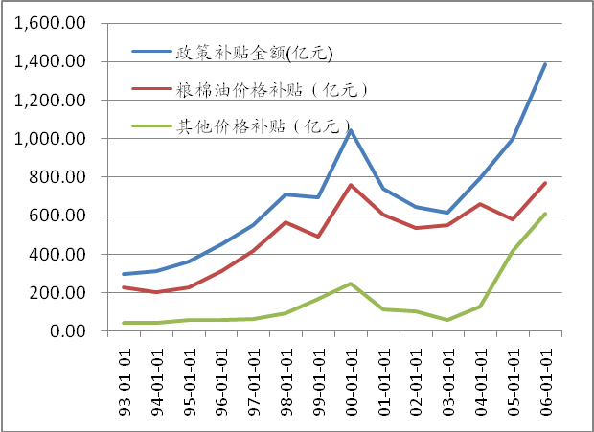 | 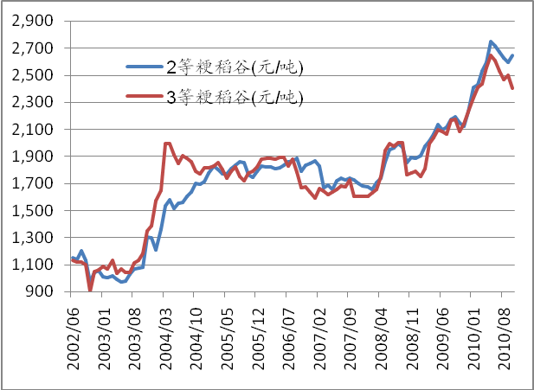
数据来源：WIND资讯、广发证券发展研究中心 数据来源：WIND资讯、广发证券发展研究中心
- 兴农政策将长期利好我国农业
中央已经连续9年将中央一号文件定位农业。“三农”问题是经济结构和制度结构大转换时期的综合性问题，不可能在短期内彻底根治。“三农”问题的长期性，决不是决策者的遁词，也不是学术界玩的文字游戏，它是由“三农”问题的复杂性、严重性和特殊性决定的。
解决“三农”问题，英国花了近百年的时间，美国花了七、八十年的时间。我国也跳不出这一规律，而且所需时间会更长，这是因为：
一是农村劳动力转移的长期性。我国是一个农业大国，9.2亿农业人口，占全国总人口的70%多。要提高农村人均劳动生产率，增加农民收入，就必须将近4亿农村剩余劳动力转移出去，在农村剩余劳动力未转移完毕之前，“三农”问题是不可能从根本上解决的。
二是农业资本积累的长期性。由于我国工业化长期依靠农业支撑，使农村、农业和农民因此付出了巨大的代价，农业资本积累严重不足，农民投资能力弱化即使“工业反哺农业”，农业所需资本积累也不是短期内能够得到满足的。
三是农民人力资本积累的长期性。在全国8000万文盲中，有90%以上是农民，因此，从农民人力资本积累角度出发，增加农民人力资本积累需要较长时间和巨额投资。
四是农村组织和制度创新的长期性。要解决“三农”问题，就必须对组织和制度进行创新，建立与现代农业相适应的组织和制度体系，但这不是短期内就能解决的。
综合看来，无论是保民生，还是为了促进经济的快速发展，国家都将长期且不遗余力的发展农业。

（三）、成本驱动农产品价格长期上涨
我们认为，劳动力流失与老龄化将继续推升人力成本；农资价格在通胀提振下也将继续长势，因此农产品生产成本的上涨将成为农产品价格长期上涨的一大驱动因素。
我国城镇化加速，使农村劳动力流失严重。“十五”时期，我国的城镇化年均增速高达1.35%；2006-2009年，中国城镇化的年均增速也接近1%；1999-2009年，我国农村人口以年均1.39%速度减少，越来越多的农村人口进入城市谋生，其中多是青壮年劳动力，这将导致农忙时节农村劳动力严重不足。
图 11、我国城镇化进程 | 图 12、我国城镇人口与农村人口变化
 | 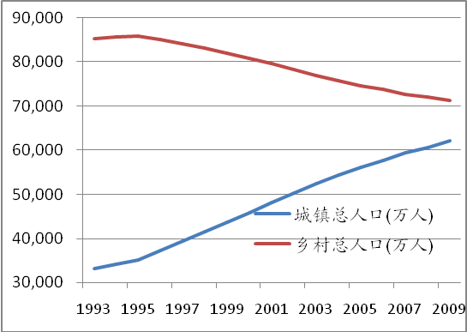
数据来源: 卫生部、广发证券发展研究中心 数据来源: WIND资讯、广发证券发展研究中心
人口老龄化导致劳动力中坚力量下降。从目前我国的人口年龄结构可以看出，55岁以上的人口占比增速最快，而25-39岁青壮年比例处于减少的态势，这将导致在未来10年间我国劳动力中坚力量减少，老龄化更为严重。而劳动力流失叠加老龄化，将使农产劳动力成本持续增加。这点从东北地区雇工成本的年变化中就可以看出，2006年，雇工费约为30元/天，而今年雇工费用已涨至120-150元/天，5年间上涨4倍多。而这种劳动力成本的上涨将随劳动力人数下降和老龄化继续加剧。
图 13、我国人口年龄结构变化 | 图 14、农村居民工资性收入变化
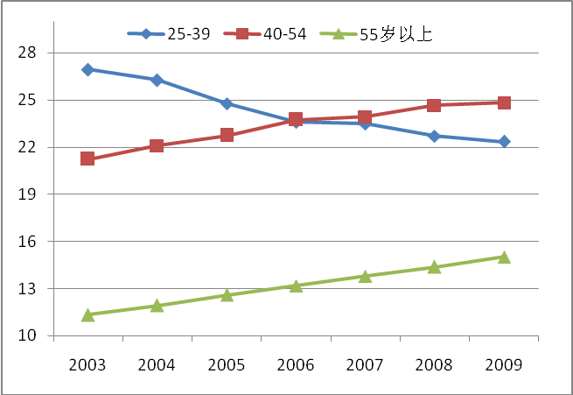 | 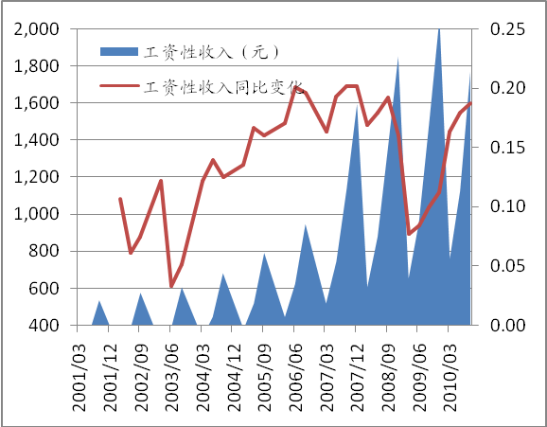
数据来源:WIND资讯、广发证券发展研究中心 数据来源: WIND资讯、广发证券发展研究中心

化肥、棚膜、柴油等农资价格上涨也将推升农产品价格。雇工成本增加的同时，其他农资产品的价格也在持续上涨。2004-2008年6年间，尿素零、磷酸二铵、氯化钾、硫酸钾与复合肥分别上涨17.49%、37.74%、111.53%、195.72、29.27；农地用膜与大棚用膜分别上涨17.17%与26.13%；柴油价格上涨36.38%。
图 15、主要农产品生产价格指数变化 | 图 16、东北地区雇工成本变化
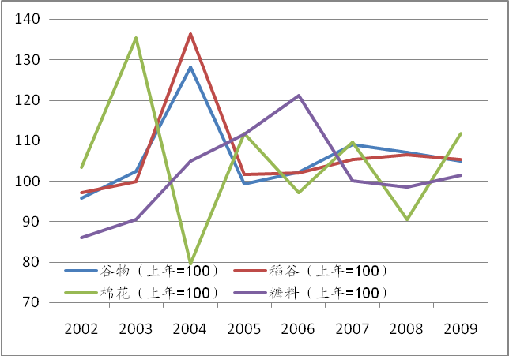 | 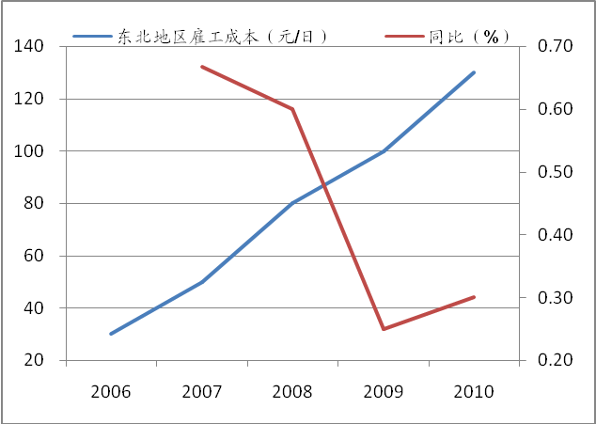
数据来源:WIND资讯、广发证券发展研究中心 数据来源: WIND资讯、广发证券发展研究中心

图 17、各品种化肥价格走势 | 图 18、其他农资产品价格走势
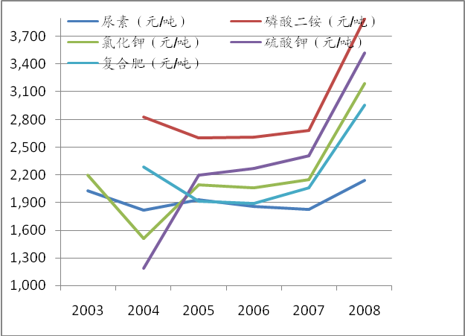 | 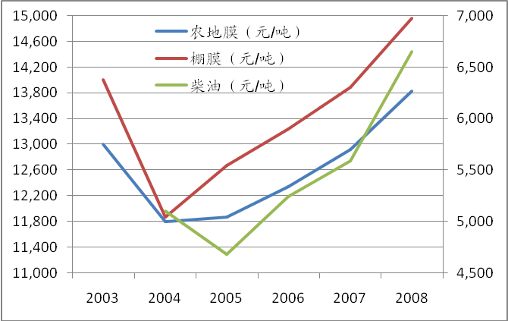
数据来源:WIND资讯、广发证券发展研究中心 数据来源: WIND资讯、广发证券发展研究中心

（四）、全球对农产品需求刚性上涨
从全球来看，联合国经济和社会事务部人口司发布的《世界人口前景》2008年订正本指出，到2050年，全球人口总数将从现在的68亿增长到90多亿，其中主要的人口增长来自于发展中国家。目前世界各国城市及道路建设中侵占耕地的现象十分普遍。气候变化导致异常天气出现，给一些国家造成了严重的损失。生物能源的最终来源是农业，因而世界粮食供求的格局与生物能源的发展存在直接的联系。在过去十年的大部分时间里，全球粮食消费量一直高于产量。据预测到2030年粮食需求将会提高30%至40%，全球新一轮粮食危机的到来似乎已无法避免。
从我国来看，我国正处于工业化、城镇化快速发展时期，农产品需求将呈刚性增长。由于我国总人口的增长、城镇化步伐加快、农村劳动力转移、城镇人口不断增长、以及饲料用粮的不断增加等，虽然我国农业连续7年丰收，但仍然处于供求紧平衡。

（五）、气候因素成为农产品涨价加速器
农业是一个自然再生产与经济再生产交织的产业，其受自然因素的影响较大，自然灾害频发将导致农作物减产，使作物供求关系失衡而快速上涨。澳大利亚气象局前期表示，拉尼娜现象已经呈现增强态势，可能持续到2011年年初。10月最新的气象局南方涛动指数(SOI)为18.3，处于历史高位，而SOI值持续超过8，通常表示拉尼娜现象发生强度与确率加大。如果拉尼娜持续到2011年年初的话，或将造成我国南方地区春季气温偏低和雨量过多，将给作物播种带来不确定性。且因上次拉尼娜现象超常规的持续了2年之久，并导致我国2008年南方多省发生严重冻灾，因此此次拉尼娜影响就更具不确定性，不排除成为后市市场炒作农产品的加速器。

图 19、南方波动指数图
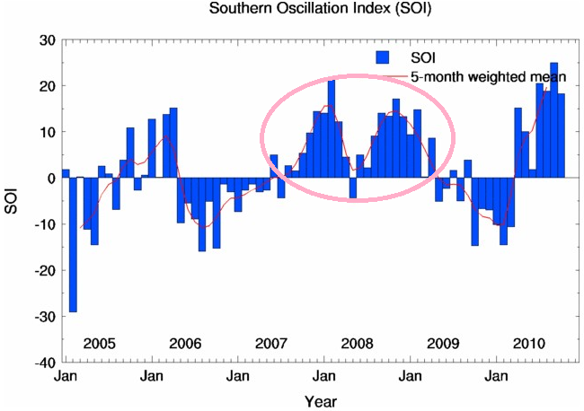
数据来源：广发证券发展研究中心

三、农产品：基本面利多，涨势难改

（一）、基本面利多，提振国际农产品价格
USDA在11月最新的全球农产品供需预测报告中，下调了除小麦与大豆外的所有农产品产量，并下调了所有农产品的期末库存量，其中全球棉花期末库存消费比为36.12%，这一比值是近16年来的最低值。全球范围普发的灾害天气，是导致小麦、玉米、棉花等主要农产品减产的根本原因。根据最新的预测报告，2010/2011年度，全球小麦、玉米、大豆及棉花的期末库存消费比分别为25.91%、15.43%、24.11%、36.12%，同比分别下降4.03%、2.76%、1.21%和0.72%，显示出新年度全球农产品供需紧张格局更为加剧。农产品利多的基本面将促使大宗商品价格继续上涨，且长期看来美国持续宽松的货币政策使美元持续弱势，也提振以美元计价的农产品期货价格。
图 20、全球主要农产品期末库存消费比变化 | 图 21、全球玉米产量与消费量变化
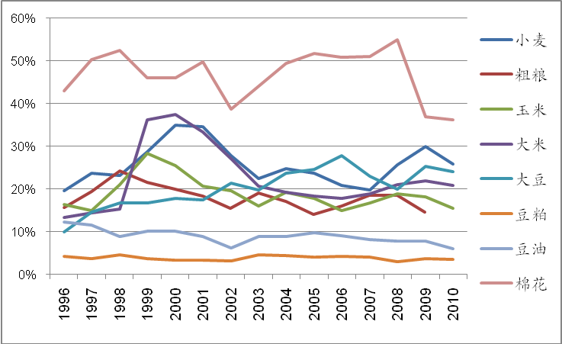 | 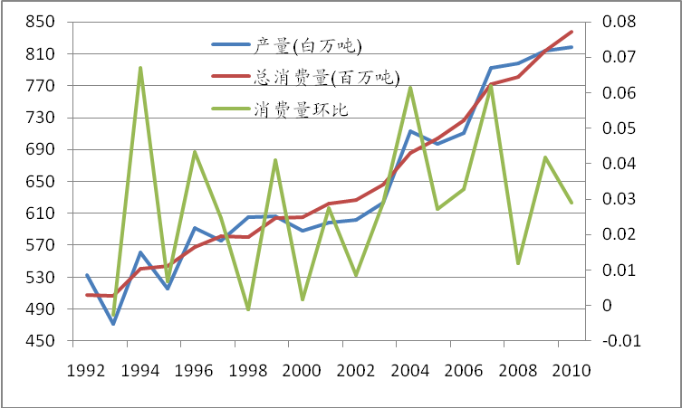
数据来源：WIND资讯、广发证券发展研究中心 数据来源：WIND资讯、广发证券发展研究中心

（二）、基本面差异，我国农产品价格后市或出现分化
USDA11月预测报告显示，2010/2011 年度我国主要农产品供需结构继续分化。大米、小麦持续丰收，供需基本平衡，因此其价格在最低收购价的提振下，呈底部抬升式上涨；玉米因需求增长较快，供需略为偏紧，后市将继续涨势；棉花或因主产区天气不利生长继续减产，新年度供应缺口进一步扩大，虽然短期调整但在消费旺季提振下，长势难改；大豆因为国内产量有限，主要依靠进口，因此其价格将主要受国际影响。
图 22、中国主要农产品期末库存消费比变化
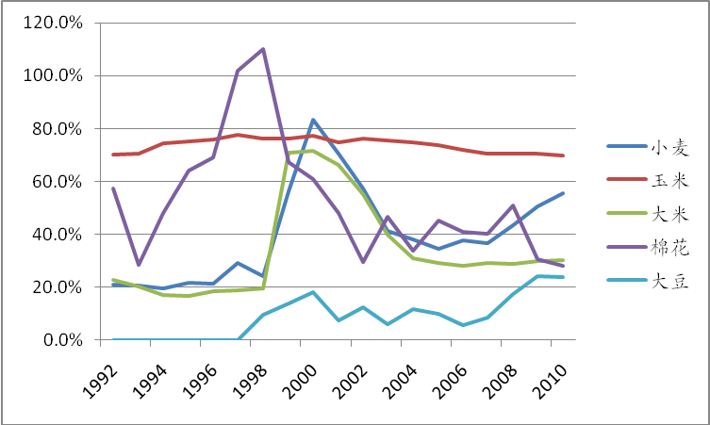
数据来源：WIND资讯、广发证券发展研究中心

（三）、主要农产品价格分析
- 稻谷
因稻谷生长后期天气有利作物生长，今年秋粮将小幅增产。加上去年大米丰产使结转库存增加，综合看来，新年度我国大米的供需将维持宽松，不过因国家上提最低收购价及通胀影响，大米价格将呈现底部抬升的上涨格局，但涨幅将较为有限。
图 23、中国大米产量及消费量变化 | 图 24、早籼稻期货价格走势
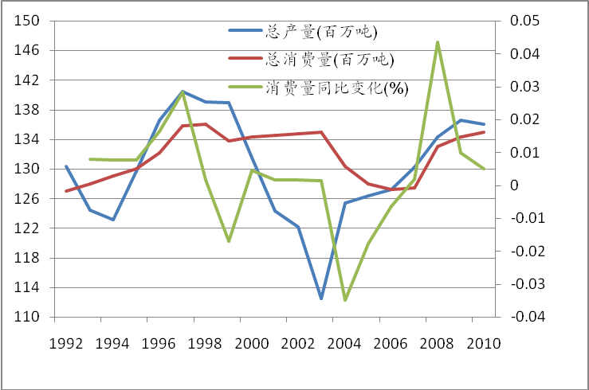 | 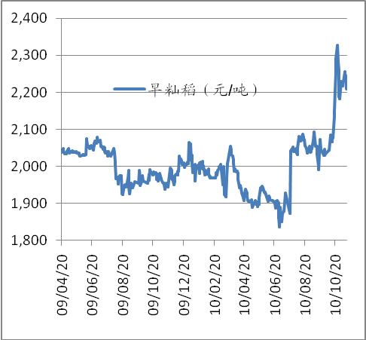
数据来源：WIND资讯、广发证券发展研究中心 数据来源：WIND资讯、广发证券发展研究中心
图 25、早籼米、晚籼米全国价格指数变化 | 图 26、籼稻及粳稻现货价格走势
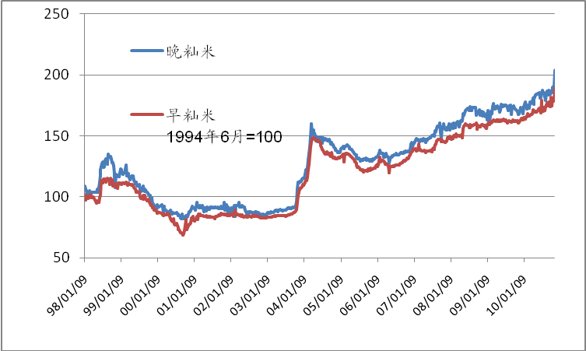 | 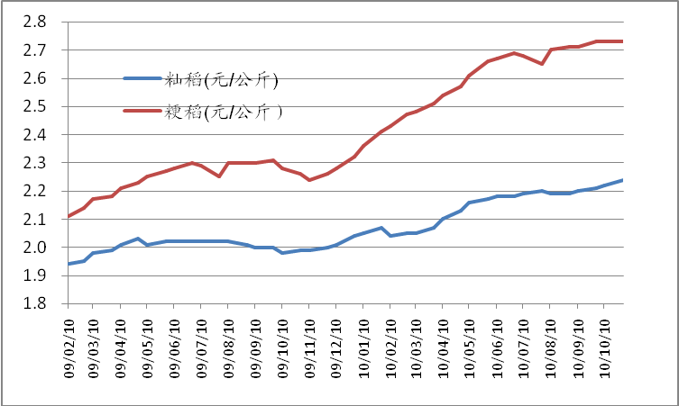
数据来源：WIND资讯、广发证券发展研究中心 数据来源：WIND资讯、广发证券发展研究中心
- 小麦
中国农业部6月预测数据显示，2010年我国小麦总产量将超过1.15亿吨（2,300亿斤），供需基本平衡，且国内储备充足，国家也有较强的市场调控能力。需求方面，小麦的口粮需求保持稳定；但因玉米价格高企，小麦的饲料消费同比将有所增加。
图 27、中国小麦产量及消费量变化 | 图 28、内外期麦价格及比价走势
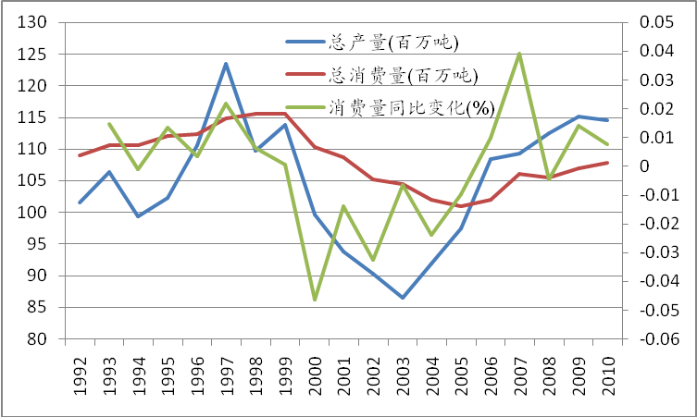 | 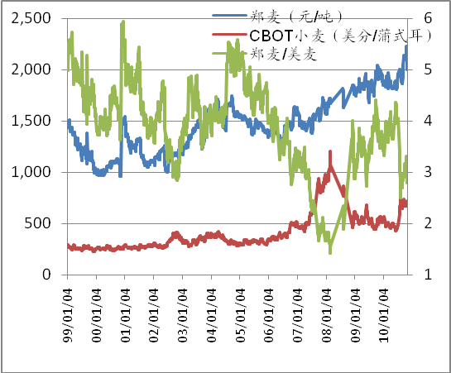
数据来源：WIND资讯、广发证券发展研究中心 数据来源：WIND资讯、广发证券发展研究中心

数据来源：WIND资讯、广发证券发展研究中心 数据来源：WIND资讯、广发证券发展研究中心
图 29、小麦及面粉现货价格走势 | 图 30、分地区玉米平均价
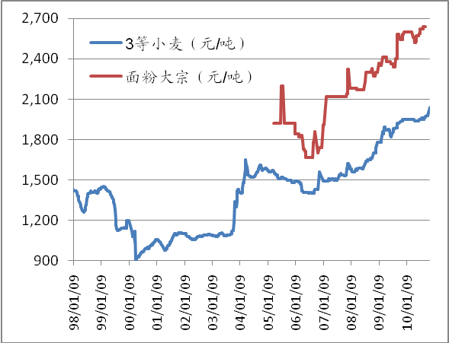 | 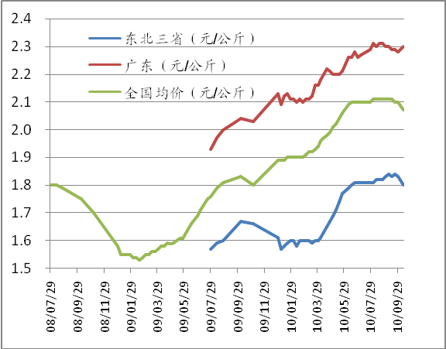
- 玉米
2010年虽然我国各地自然灾害频发，但秋粮整体形势较好。其中玉米更是因为生长后期主产区光热条件转好使单产增加；加上玉米价格持续走高使农民种植意愿增强，预计种植面积较去年增加3%左右，因此保守估计新年度我国玉米总产量或将增长5%，至3300亿斤。但因下游养殖行业景气度上升，饲料需求将继续增长，因此我们认为新年度我国玉米的供需将为紧平衡格局，预计玉米价格底部将继续抬升，全年呈温和上涨态势。
图 31、中国玉米产量及消费量变化 | 图 32、玉米内外期价及比价走势
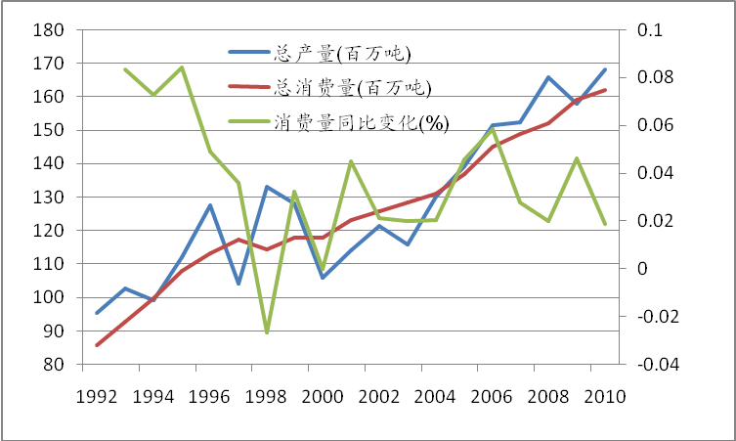 | 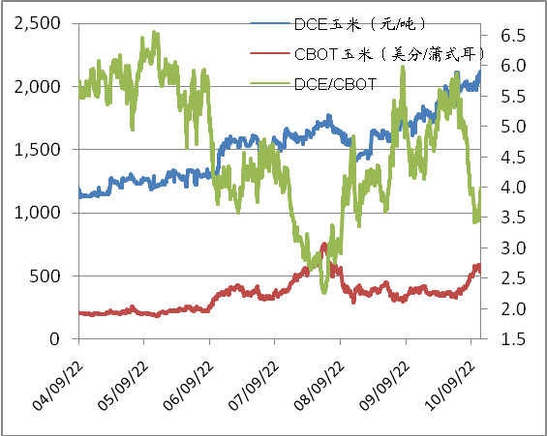
数据来源：WIND资讯、广发证券发展研究中心 数据来源：WIND资讯、广发证券发展研究中心
- 棉花
USDA11月供需报告中，大幅下调中国棉花期初库存至332.0万吨，较上期降16.44%；并再次下调中国棉花产量至653.2万吨，下调幅度为5%；但因棉价高企，需求受到压制，因此将棉花总消费量下调5.12%，至1023.2万吨。总体看来因棉花连续两年减产，加上国储库存已基本轮出，因此新年度我国棉花供需紧张将进一步加剧。并且因内需拉动政策提振，棉纺织品消费升级将继续利多棉花价格。
图 33、中国棉花产量及消费量变化 | 图 34、内外期棉价格与比价
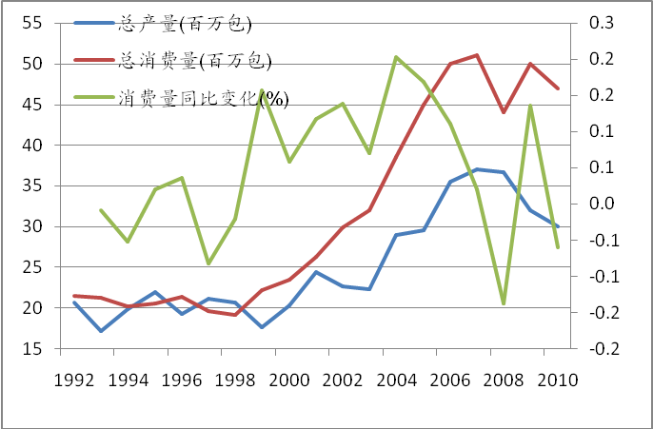 | 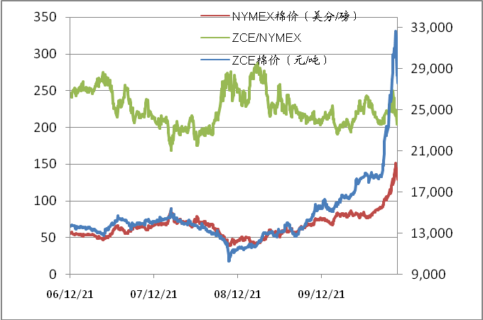
数据来源：WIND资讯、广发证券发展研究中心 数据来源：WIND资讯、广发证券发展研究中心

图 35、国内分级棉花价格走势
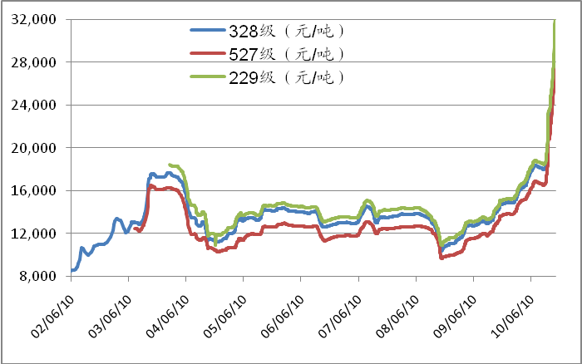
数据来源：WIND资讯、广发证券发展研究中心

- 糖
虽然市场预测新年度我国北方甜菜产区种植面积增加50%，南方甘蔗产区种植面积增加20%，将综合导致我国新年度白糖产量同比增长20%以上，但我们认为今年我国各地多发的异常天气将最终导致糖料作物面积实际增加远小于市场预期，预计新年度我国白糖总产量为1200万吨，同比增长11.84%。
白糖的消费主要分为食用和工业用两种，其中食用糖因国民消费升级而逐年增涨，但其价格弹性较低。而工业用糖主要是食品加工企业消费和工业制酒精消费，这一部分的需求增长较快且对价格弹性较大。目前我国白糖需求以每年5%左右的增速增长。本轮经济危机发生前我国白糖消费在1200万吨以上，虽然经济危机期间因减产和经济放缓压制了白糖需求。但随着我国各型经济刺激的政策有效实施，2009/2010年度白糖需求量达1240万吨，已基本恢复到经济危机前水平。考虑到我国经济形势向好的刺激及消费升级带动，预计2010/2011年度我国白糖需求量将较上一年度增长约5%，至1302万吨。那么新年度我国白糖将有100万吨的供需缺口，且因国储白糖剩余量有限，对市场的调控能力下降，因此判断2010/2011年度，在较大供需缺口存在的基本面下，糖价将继续涨势。不过考虑到国家对农产品价格的调控强度加大，或将引起糖价短期下跌，但总体看来，新年度糖价的底部将继续抬升，大幅下跌可能性不大。
图 36、ZCE白糖期货价格走势 | 图 37、白糖现货价格走势
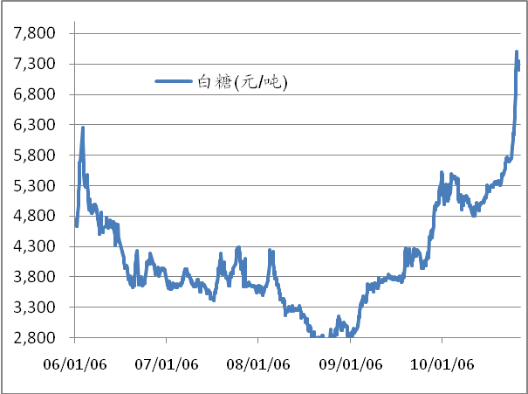 | 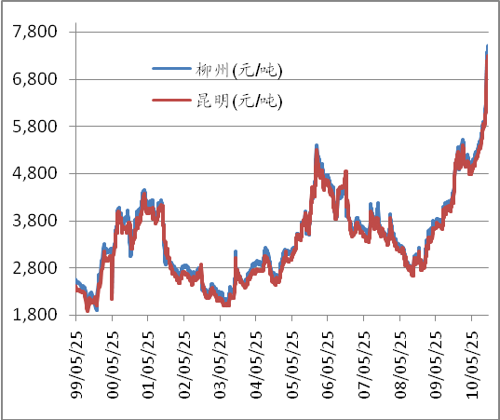
数据来源：WIND资讯、广发证券发展研究中心 数据来源：WIND资讯、广发证券发展研究中心
- 油脂类
我国目前大豆主要依赖进口，因此对大豆的价格判断将主要参照主要出口国家的供需情况。USDA11月报告中再次下调了美国大豆产量，同时上调需求量，使美豆供需格局更显紧张。阿根廷大豆产量上调200万吨至5200万吨，抵消了因中国需求增加200万吨的拉动效应，最终使全球大豆期末库存与上期基本持平，保持在6141万吨。综合看来，新年度全球大豆供需基本稳定，但大豆价格将在充裕流动性刺激下趋于上涨。
图 38、DCE大豆、豆粕及豆油期货价格走势 | 图 39、分地区豆油价格走势
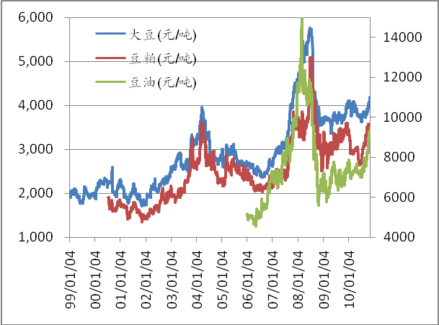 | 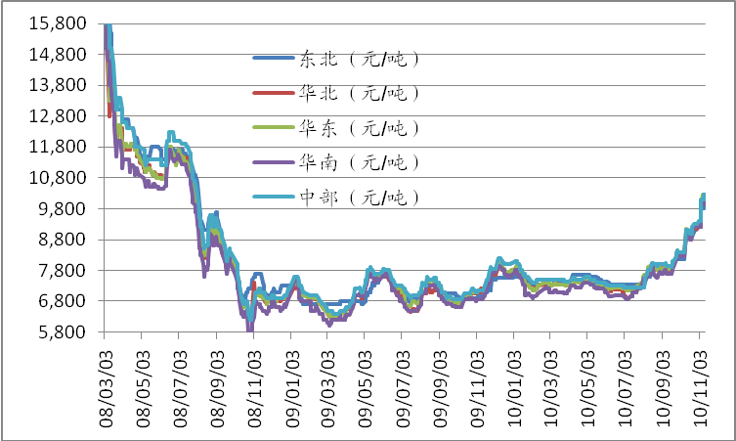
数据来源：WIND资讯、广发证券发展研究中心 数据来源：WIND资讯、广发证券发展研究中心
豆油价格将因需求增加及生物柴油概念而趋于上涨，如果原油加速上涨，生物柴油需求增长将成为拉动油脂的需求的新动力。而作为主要饲料原料的豆粕，则将主要受养殖行业复苏提振而稳步上扬。
图 40、豆油现货价格走势 | 图 41、豆粕及大豆现货价格走势
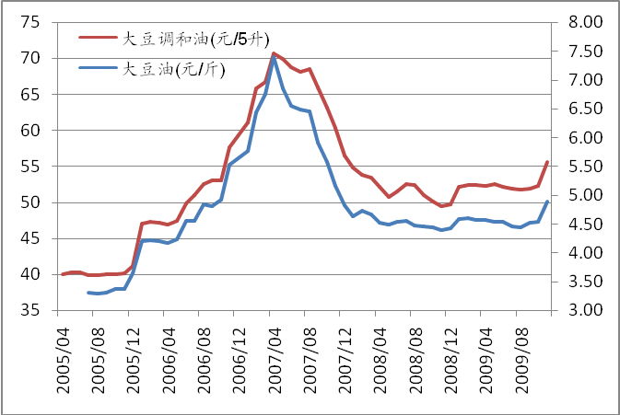 | 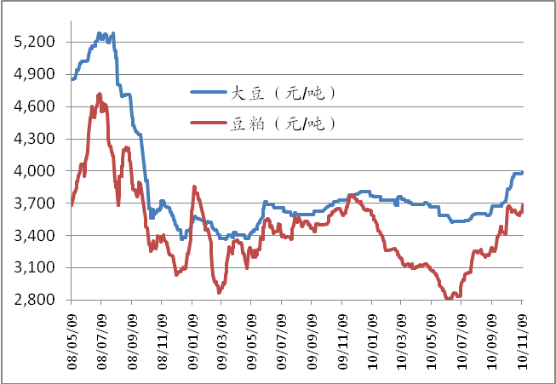
数据来源：WIND资讯、广发证券发展研究中心 数据来源：WIND资讯、广发证券发展研究中心
- 肉类
为了缓解猪肉价格下跌给养殖行业带来的负面影响，我国屡次启动生猪收储机制，在国家的政策干预下，猪肉价格在进行了15个月的盘整后，在通胀提振及需求好转带动下，稳步上涨。猪肉价格在今年5月触底以来，连续5个月上涨，截至10月末，我国猪精瘦肉均价为12.40元/斤，同比涨9.44%，环比涨0.32%；猪肋条肉为10.59元/斤，同比涨10.77%，环比涨1.34%。供给方面，虽然生猪存栏量有所增加，但也仅是恢复到常年水平，且能繁母猪存栏量仍处于历史低位，因此短期猪肉供给量虽会小幅增加，但是随着年末年初消费旺季到来，供给的增加将被旺盛的需求消化，考虑到通胀提振下农产品价格上涨的带动，预计猪肉价格涨势将持续至明年1季度。1季度之后价格或随消费淡季而趋于缓和，但考虑到通胀的长期影响，我们认为猪肉价格调整幅度将较为有限。
图 42、生猪与能繁母猪存栏量 | 图 43、猪粮比价与生猪、仔猪价格走势
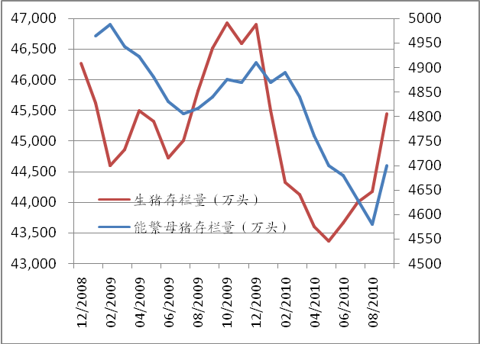 | 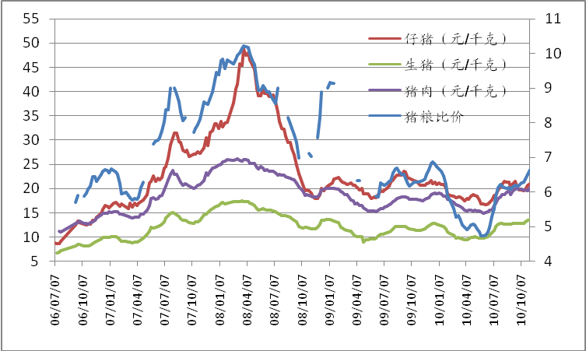
数据来源：WIND资讯、广发证券发展研究中心 数据来源：WIND资讯、广发证券发展研究中心
图 44、猪肉价格走势 | 图 45、鲜牛羊肉价格走势
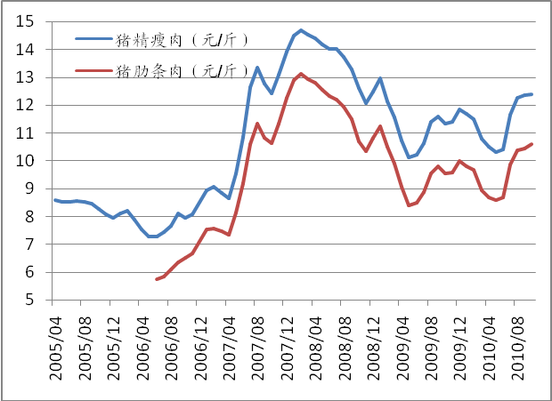 | 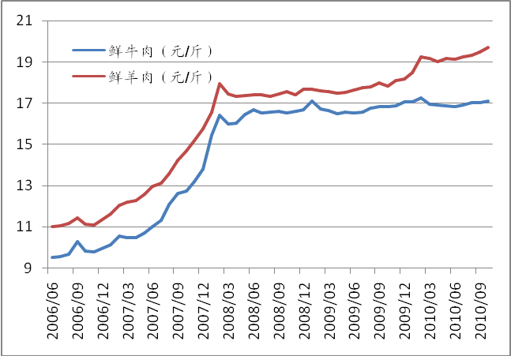
数据来源：WIND资讯、广发证券发展研究中心 数据来源：WIND资讯、广发证券发展研究中心

- 海产品
消费升级将是海产品价格上涨的主要动力。且在发改委的新五年计划中，将把促进海洋经济发展作为促进我国经济增长的新方向，因此在消费升级与政策提振双因共振下，海产品价格尤其是海参、鲍鱼等海珍品价格将保持快速上涨。
图 46、威海海鲜市场对虾及基围虾价格走势 | 图 47、威海海鲜市场贝类及海参价格走势
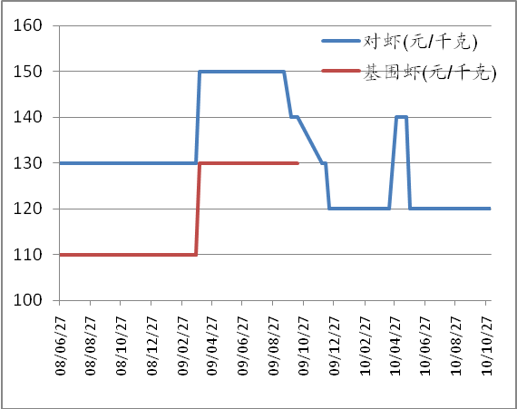 | 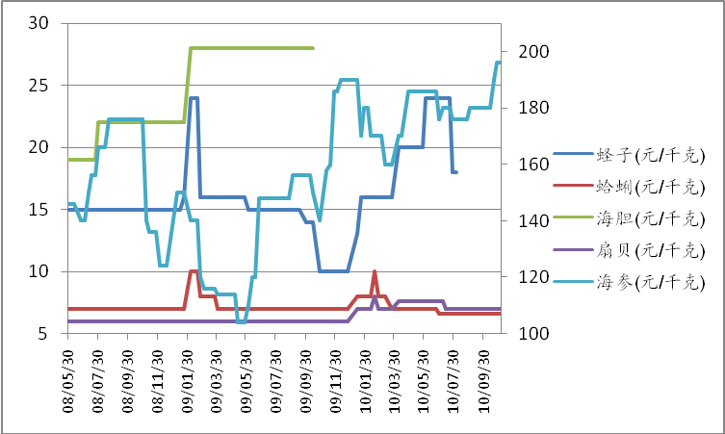
数据来源：WIND资讯、广发证券发展研究中心 数据来源：WIND资讯、广发证券发展研究中心

- 番茄酱
本榨季因主产区气候条件不利番茄生长，导致番茄固形物含量下降，预计单产下降约30%；另外受开榨期推迟影响，本榨季总加工期将缩短半月以上，综合考虑我们认为本榨季，我国番茄酱减产幅度超过40%，预计总加工量为70-75万吨。中国减产的同时，欧盟对番茄酱的出口补贴将在2011年全面到期，将促使贸易需求向中国市场转移，从而使我国番茄酱需求有所增长。减产叠加需求增长将使我国番茄酱出口价格在本榨季明显上涨，从目前的情况看，番茄酱陈酱FOB价在800美元/吨，新酱FOB价在850美元/吨，符合我们年初对本年度番茄酱价格恢复性上涨的判断。从企业持酱惜售及番茄酱出口价格的波动规律来看，我们认为2010/2011年榨季，番茄酱价格或有再次挑战1100美元/吨可能
图 48、番茄酱出口量及出口均价变化
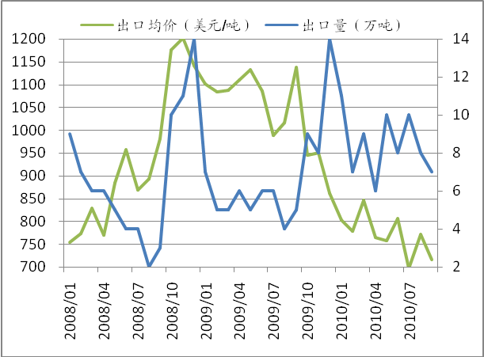
数据来源：WIND资讯、广发证券发展研究中心

四、农业细分子行业投资看点多

（一）、家禽养殖业
鸡鸭鹅等家禽业是畜牧业的重要组成部分，与生猪、肉牛等的养殖相比，家禽养殖业具有投资少、周期短、见效快、节粮等特点，而且由于不是政策关注的重点，所以市场化程度更高。因此，与其他的畜牧产品相比，我们更为看好以鸡为主的家禽养殖。在A股市场上，家禽养殖类的上市公司基本上集中在养鸡的公司，主要有，圣农发展、民和股份、益生股份、华英农业、雏鹰农牧等。
表 1：可比上市公司盈利能力对比（2010年前3季度）
 | 圣农发展 | 民和股份 | 益生股份 | 华英农业 | 雏鹰农牧
毛利率（%） | 16.79 | 10.25 | 24.4 | 11.45 | 23.93
ROE（%） | 9.08 | 3.91 | 4.54 | 3.73 | 4.84
EPS | 0.37 | 0.22 | 0.45 | 0.23 | 0.74
数据来源: 广发证券发展研究中心
中国肉鸡行业目前主要有以下特点：
- 已形成了以白羽肉鸡为主的食用肉鸡结构
中国的鸡肉产量在概念外延上相对于欧美国家有所扩大，包括了白羽肉鸡、黄羽肉鸡、淘汰蛋鸡、地方鸡等。我国城乡居民的鸡肉食品中约有75%来源于肉鸡，25%来源于淘汰蛋鸡，其中白羽肉鸡在食用鸡中目前已居于主导地位。
白羽肉鸡的祖代全部是从国外引进的品种，属于快大型肉鸡，其生长速度快、产肉量多，适合工业化生产，作为肉鸡屠宰加工企业的主要原料，白羽肉鸡是我国肉鸡产品主导品种，目前我国白羽肉鸡包括艾拔益加（AA+）、罗斯（Ross）308、科宝（Cobb）三个品种。 其年商品肉鸡出栏数量最多，约占肉鸡产量的 80%；中低速型肉鸡以黄羽肉鸡和地方鸡为主，约占肉鸡产量的 20%。所以，我国目前已形成以白羽肉鸡为主的食用肉鸡结构，今后鸡肉消费的增长量也主要来源于白羽肉鸡的增长。
- 我国白羽肉鸡产业尚未形成完整体系
在一个完整的肉鸡产业链中，纯系原种鸡、曾祖代肉种鸡和祖代肉种鸡的育种工作是较为重要的环节，通常被形象地比喻为金字塔结构的顶端。中国现阶段尚未掌握上述种鸡的育种技术，目前主要依靠进口祖代肉种鸡以生产父母代肉种鸡并进而满足下游整个环节对肉鸡产品的需求。
- 行业发展水平日益成熟
传统的肉鸡行业属于劳动密集型行业，行业内企业较多，目前我国家禽养殖业的发展已进入了较成熟的市场化竞争阶段，行业集中度逐渐提高。经过十多年激烈的市场竞争，至 2009 年行业内相关企业已整合至13 家，目前祖代肉种鸡引种量集中在少数企业手中，排名前5 位的企业年引种量为77.04万套，占全国的比例为85.11%。随着工业化程度的不断提高，肉鸡行业已逐步向规模化方向发展，家禽养殖业的发展已快速转向现代化、规模化、标准化，规模化家禽养殖企业之间的竞争已成为主流。
- 鸡肉消费量和产量均保持增长态势
近十几年来，我国鸡肉生产与消费量均有显著提高，1996-2008 年人均鸡肉消费量已由5.01千克增加到 8.97千克。尽管我国的人均鸡肉消费量正在呈不断上升的趋势，但要达到世界目前的年平均消费水平，每年还需增长300万吨以上的鸡肉产量。预计2015年我国的鸡肉消费量将达到1,551万吨。
图 49、2009年世界主要国家人均每日鸡肉消费量对比图 单位：克
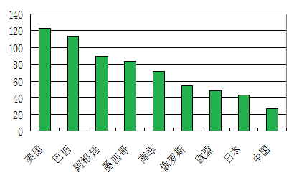
数据来源:博亚和讯资信网、广发证券发展研究中心
近年来我国鸡肉消费量已超过鸡肉产量，我国自产鸡肉不能完全满足鸡肉消费需求，鸡肉净进口的数量逐年增加，2009 年达到了89万吨 ，为历史最高水平。
同时，由于与猪肉的替代关系，在 2007 年猪肉生产和市场价格出现较大波动的情况下，肉鸡的生产和消费增长获得了良好的机会。据中国畜牧业协会的统计和测算，到 2010 年中国白羽父母代肉种鸡将达到 3,674万套，白羽商品肉鸡40 亿只，2015年父母代肉种鸡将达到 4,379 万套，白羽商品肉雏鸡48 亿只，白羽肉鸡饲养量和鸡肉产量都将稳步增加。
- 重点关注公司
家禽养殖行业在产品消费升级带动下，盈利能力将逐渐增强，其中我们看好民和股份、益生股份及雏鹰农牧。而雏鹰农牧不仅仅是受益于产品的价格上涨，其独特的经营模式和风险控制能力也使企业可快速实现规模扩张，增加盈利。

（二）、林业
- 林业下游产业链长且需求普遍趋旺
在我国，由于林木绝对短缺且生长周期长、应用广泛且产业链成熟、以及政策大力扶植等原因，我们认为总的来说目前林木产业在我国正处于成长期。林木产业中有木浆业、人造板业以及其他木材初加工业、家具业、木地板业、建筑装修业、包装业、林化产业等。随着全球经济从金融危机中走出来，林业下游产业需求趋于旺盛，国内需求快速上升将有力推动该行业的发展。其中我们看好，人造板加工龙头
图 50、我国历年木材进口量
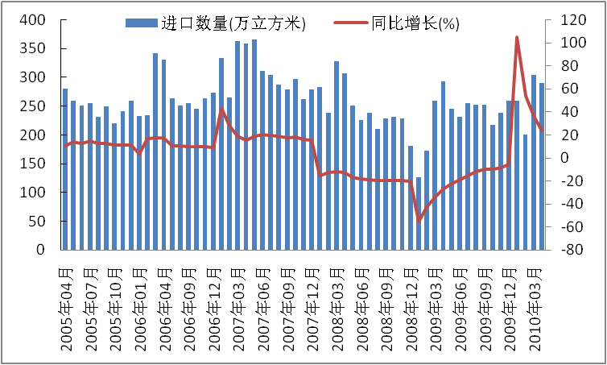
数据来源：Wind资讯, 广发证券发展研究中心
- 集体林权制度改革：培育林业发展的市场主体
在今年公布的2010年中央“一号文件”提到，国家于2010年积极推进林业改革，包括全面推进集体林权改革并启动国有林场改革。集体林权制度改革明晰了林业的产权，将极大调动农民造林育林护林积极性，促进森林面积和蓄积的“双增长”。随着林木所有权的明确以及林地流转可能性的增加，林地的资源价值有望获得提升，从而增加拥有林地资源的企业的价值。
- 森林碳汇提升林业资产价值
碳汇交易将从两个方面改变林业企业的营业状况。一方面改变林业企业投资回报方式，从一次回收的生产模式转变为每年以固碳水平转换成现金流入，从而减少林业的经营风险和提升其回报水平。另一方面，碳交易也预示着木材价格上涨，从而改变林业企业的收入水平。
- 重点关注公司
在林业类上市企业中，大亚科技、威华股份、中幅实业和吉林森工将受人造板价格上涨带动，而林权制改革将使绿大地、升达林业这类拥有较大林木种植面积的企业长期受益。我们将重点推荐威华股份。
表 2：林业类上市公司比较
企业名称 | 下游主营业务 | 原料林(万亩) | 市盈率(PE)
大亚科技 | 中纤板、木地板 | 已完成种植76.5万亩，规划300万亩 | 21.37
威华股份 | 中纤板 | 完成种植面积661,761 亩 | -56.61
升达林业 | 中纤板、木地板 | 公司控制原料林229,319.07 亩，其中拥有林权证林地214,373.07 亩。另外，公司通过定向培育方式，营造原料林130,607.94 亩。 | 136.10
中福实业 | 中纤板 | 100万亩 | 60.30
永安林业 | 人造板 | 181万亩 | -217.60
吉林森工 | 人造板、木地板 | 450万亩 | 223.49
景谷林业 | 人造板、林化产品 | 51万亩 | -13.16
宜华木业 | 家具 | 150万亩 | 22.18
绿大地 | 绿化苗木 | 公司拥有种植面积3763亩，未定植的基地3500亩。2009年7月2日，公司向云南美华地农林投资有限公司购买12234.5亩林地使用仅。 | -19.83
岳阳纸业 | 新闻纸、文化纸 | 97.3万亩 | 59.45
晨鸣纸业 | 综合性纸业龙头，白卡纸和铜板纸占较大比例 | 共征原料林地245 万亩，已办理林权证面积206 万亩 | 18.80
华泰股份 | 新闻纸 | 规划300万亩 | 6.48
美利纸业 | 文化纸 | 共有林地30.45 万亩，有林面积为17.28 万亩（其中阔叶纯林总面积120362 亩，灌木林总面积52500 亩） | 237.32
景兴纸业 | 包装纸 | 广西全州60 万亩 | 88.63
青山纸业 | 包装纸 | 规划建造160万亩原料林，已建59.78 万亩，其中已办理林权证面积55.63 万亩 | -22.04
福建南纸 | 新闻纸 | 50万亩 | -8.07

数据来源：Wind资讯、广发证券发展研究中心

（三）、种业
- 优质种子对保障我国粮食增产增收意义重大
我国用占世界9%的耕地解决了占世界21%人口的吃饭问题，目前我国粮食自给率达到95%，中国在保障自身粮食安全的同时，也对稳定世界粮食贸易作出重大贡献。最近农业部关于“十二五”计划会议，将“实现粮食等主要农产品生产再上新台阶，稳定发展全国农业特别是粮食生产的基础上，发挥主产区、优势产区农业特色，保障国家粮食安全和主要农产品有效供给”，作为未来5年我国农业的主要工作重点。种子作为重要的农业生产资料，对农业增产和农民增收和保障我国粮食供给安全有着至关重要的作用。农业部种业司的数据显示，目前全国种子繁育量约80亿公斤，加工能力约90亿公斤，种子苞衣应用面积达到5亿亩，可基本满足了农业生产用种需求。但我国人口众多，人均占有耕地面积少，土壤质量偏低及耕地面积逐年下降都是农业未来所必需面对的难题。在耕地增长受限的前提下，单产的提高就成为我国农业增收的首选，高质量的种子就是解决这一难题关键。
- 政策提振龙头种业公司迎来发展新机遇
目前我国常年用种量是120亿公斤左右，其中商品种子约为60亿公斤，种子商品率仅为50%。但近年来在国家良种补贴等政策提振下，我国种业产值增长迅速，从2001年的200亿增长至2009年的500亿元，复合增长率达到10.72%；其中前50位的种业公司销售额复合增长率更是高达18.92%。虽然种业行业市场空间巨大，但企业分散，规模偏小也是行业的一大特点，2009年排名前10位的种子企业市场占有率仅为种子市场份额的15%。但随着行业转型加速，这种大行业，小公司的局面将逐渐改变。尤其是国家在“十二五”规划中，把生物育种作为未来5年将重点扶持的战略性新兴产业，将促进行业快速整合。且国家明确要通过重点扶持龙头企业的方式加快行业整合升级，因此龙头种业企业作为行业的先行者，在已有的资源优势基础上，将借政策春风，继续发展壮大，成为政策的直接受益者。
- 重点关注公司
在上市种业企业中我们看好自主研发实力较强的丰乐种业、隆平高科与荃银高科等公司。
图 51、中国耕地面积与同比变化 | 图 52、种子饲料批发额当月值及同比变化
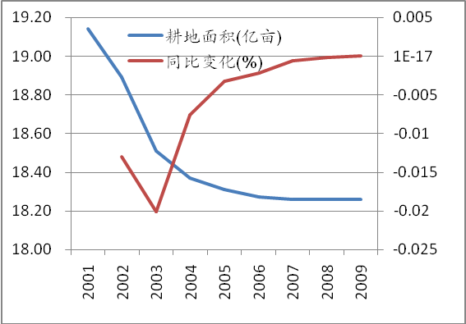 | 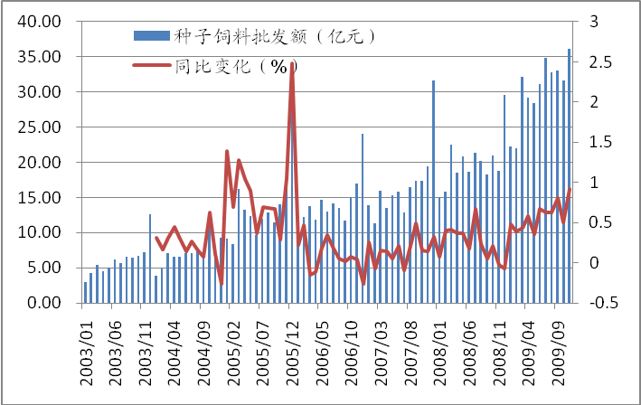
数据来源：WIND资讯、广发证券发展研究中心 数据来源：WIND资讯、广发证券发展研究中心

（四）、番茄加工业
- 新榨季全球番茄减产 番茄酱价格长线趋涨
2010/2011榨季，种植意愿下降及全球普发的异常天气，造成番茄三大主产区减产。强烈的减产预期，助推番茄酱价格上涨。2010年10月，世界番茄加工业协会公布预测数据显示，新榨季全球加工用番茄产量为3693.6万吨，同比下降13.02%，并再次下调中国番茄加工量至621.0万吨，同比下降28.25%。而因番茄酱的刚性需求，减产造成的加工量下降必将导致番茄酱供需紧张，从而使其价格受供需紧张影响而长线上涨。
- 世界番茄出口贸易向中国倾斜
近年来，由于我国产番茄酱质优价廉，备受国际市场青睐，加上欧盟对番茄酱出口补贴将在2011年全面到期，更加促使需求向中国市场转移。本榨季全球的番茄减产，将改变2009年因供应宽松造成的我国番茄酱出口价格低迷现状，番茄酱价格将至少上涨至下一炸季开始。上文中我们已具体说明价格上上涨的逻辑，预计新年度番茄酱价格或有继续挑战1100美元/吨的可能。
- 重点关注公司
现已上市的生产番茄酱的公司中，我们看好产量最大且销售渠道较好的中粮屯河。
图 53、主要国家番茄加工产量变化
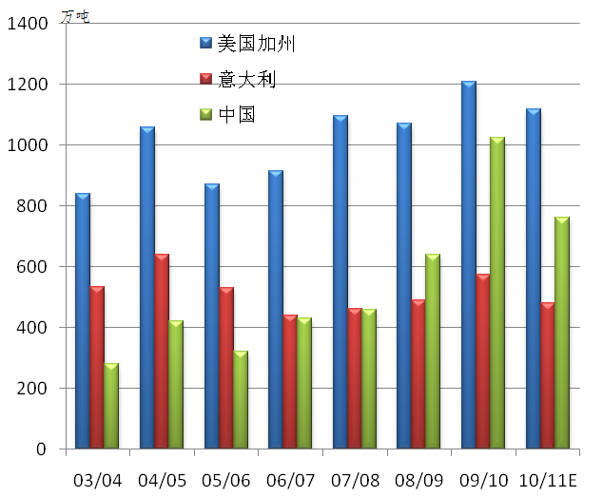
数据来源：世界番茄加工业协会、广发证券发展研究中心

五、2011年农业投资建议

（一）、高成长性将是农业未来重要投资机会
在我国，农业的长期成长性毋庸置疑，由于政府对农业在资本市场上的空前支持，新上市的农业类将以加速度出现，这其中可能良莠不齐，但也一定不乏优秀公司，所以，我们建议投资者改变过去只是对农业进行主题性投资的投资思维，以成长性眼光去寻找投资机会。我们认为，农业公司的成长性机会可能主要来自于：一是公司由小变大；二是产业链延伸，农业具备上中下游的协同效应，尤其是关注那些具备资源属性和品牌属性的公司；三是在细分小行业具有独特盈利模式和持续盈利能力的公司。

（二）、当前回避强周期的子行业和严重高估值的公司
如甘蔗制糖业、番茄加工业、棉花种植、生畜养殖业、屠宰业等，都就有很强的周期性特征，在此轮股价大涨后，估值都处于高位，随着政府对流动性的收紧、下一轮生产周期对供应的加大，这些农产品的价格很有可能拐头向下。由于股市的先导性，这些公司的股价很可能先行向下。

（三）、从成长性角度挖掘个别投资机会
尽管农业板块整体上处于风险区，但我们也不能忽视农业的长期成长性，只是我们认为目前周期性导致的股市泡沫预支了部分未来的成长性，一旦行业的估值回调到25—30倍以下，该板块就将再次出现行业性投资机会。同时，由于农业是一个大行业，各个细分子行业的景气度各有不同，有些细分子行业可能即使在宏观紧缩的大背景下仍然处于景气向上，如林业、食用油行业，我国长期处于绝对性供应缺口，又如畜禽养殖业，虽然商品代在我国是产能过剩，但在原种、祖代育种等上游环节，我国仍然很薄弱，甚至完全依赖国外，一旦国内公司在育种上有突破，该公司将出现爆发性成长机会。

（四）、关注被市场忽视的子行业或公司
尽管农业板块整体上处于风险区，但也有一些细分行业或公司由于出现利空，导致股价大幅下挫，从长期来看，这恰恰给长期投资者提供了难得的买入机会，如过去的伊利股份、绿大地等。目前我们建议关注威华股份、通威股份等前期由于利空打击股价处于低位的公司。

六、重点推荐公司

金德发展（000639）：小包装玉米油值得期待
国内食用油供不应求，玉米油成长性高
国家政策大力支持玉米油产业
西王食品盈利能力成长性好：未来几年西王食品小包装玉米油占比的提升将进一步提高公司的盈利能力。
盈利预测与投资建议：西王集团与金德发展签署了《盈利预测补偿协议》，按发行后总股本12550万股计算，金德发展2010-2012年EPS分别为0.65元，0.76元，0.86元。由于西王食品具备产能进一步扩张的空间，且小包装玉米油占比的提升将进一步提高公司的盈利能力，所以我们认为该公司具备较好的投资机会。但由于能否通过证监会的审核具有较大的不确定性，建议投资者密切关注证监会的审核进度。

威华股份（002240）：林业的资源属性+产能扩张
一是丰富的薪材资源和大规模林业基地的建设使公司长期立于不败之地，公司自有的60多万亩林地大部分都已进入砍伐期，公司如果加大林木销售力度，公司的即期业绩将随之提升；；二是募投项目基本按计划建设完成，行业地位进一步提升，而且在下一轮行业复苏中将充分受益，事实上目前北方地区中纤板已经开始涨价甚至供不应求；三是今年以来公司由于受到深交所通报批评，以及公司业绩下滑、清远工厂停产等原因公司股价一直低迷，这为投资者提供了安全边际。
我们预测公司2010—2011年的EPS分别为0.03元、0.35元。公司作为林板一体化的公司具有长期竞争优势，加上股本不大，公司目前估值在行业中属于偏低。但我们认为下游复苏、建材下乡、增值税返还等将使得公司明后年业绩具有爆发潜力，一年内目标价14元。

通威股份（600438）：水产饲料王者归来
公司本来是水产饲料行业当之无愧的龙头，但由于管理层前几年盲目多元化扩张，导致公司忽略了水产饲料主业的发展。公司目前已经剥离出多晶硅等业务，对一些没有竞争优势的食品业务也可能进一步剥离出上市公司，今后将重新回归原来最具竞争优势的水产饲料和水产养殖加工业务，以该公司过去长期的积累，我们有理由相信公司主业有望重回上升通道。
公司在战略失误和高管违规事件等的影响下，公司股价一直低迷，这为我们提供了较好的投资机会。
我们预测公司2010—2011年的EPS分别为0.35元、0.45元。一年内目标价13.5元。

民和股份（002234）：充分受益鸡苗价格上涨
公司是中国最大的父母代白羽鸡养殖场，今年以来鸡苗价格大涨使得公司大大收益；
公司募投项目基本按计划建设完成，行业地位进一步提升，而且在这一轮行业复苏中将充分受益；
公司股价上市以来一直低迷，总市值仅20多亿元。
们预测公司2010—2011年的EPS分别为0.50元、0.80元。一年内目标价32元。

益生股份（002458）：公司未来成长来自于拉长产业链
在国内白羽鸡产业链中公司处于最前端：白羽祖代肉种鸡是国内的最高端，目前尚不拥有曾祖代以上代次，益生股份目前是全国最大的祖代种鸡饲养企业。公司父母代肉种鸡、父母代蛋种鸡在国内的市场占有率连续三年排名第一， 09年祖代肉种鸡和蛋种鸡的进口量分别为27.55万套和7万套，市场占有率分别为29.43%和23.94%。09向市场供应父母代肉种雏1222.6万套，父母代蛋种雏504.87万套。
我国白羽鸡产业前景光明：随着产业的发展，集约化的饲养程度越来越高，我国在总的饲养量不断增加的情况下，祖代鸡场和父母代鸡场的企业数量却在明显的减少，已由90年代的祖代鸡厂家40多家，减少到13家。我国前十位的肉鸡生产企业累计生产仍不到全国总产量的12%，而美国前十位肉鸡生产企业生产了全国72.3%的鸡肉。由此可见，我国的肉鸡行业整合度潜力巨大。而且目前我国已成为鸡肉净进口国。
公司未来成长来自于拉长产业链：一是发挥现有核心竞争优势，把祖代鸡业务做的更大更强，更进一步的巩固在行业内的主导地位；二是往上游延伸，发挥公司在国际几大育种公司业务中的规模优势，强强联合，力争将曾祖代乃至原种引入国内，确保种源供应；三是往下游延伸，重点扩大下游商品代肉雏鸡产量，这有助于提高盈利稳定性。
盈利预测与投资建议：公司未来三年的业绩成长主要看募投项目投产。我们预计公司2010年—2012年EPS分别为0.77元、1.02元和1.32元。考虑到公司在我国祖代肉种鸡养殖领域的龙头地位，以及公司随时可能与国际几大育种公司强强联合，将曾祖代乃至原种引入国内，我们按2011年35倍的市盈率，公司一年内的目标股价为35.7元，我们给予该公司“买入”投资评级。

西部牧业（300106）：资源优势+规模效应
公司掌控石河子市鲜奶奶源的近80%；且公司自产生鲜乳的品质处于同业领先水平。自产鲜乳的产量和品质优势，使公司具有较强大议价能力，公司自产鲜奶价格较疆内市场均价高0.2-0.3元/公斤。
上市后公司自有奶牛数量快速增长，募投项目或提前完成。公司拥有新疆地区最优良的荷斯坦奶牛种群，目前核心种群数量为200头，现自有优质奶牛数量近6000头。公司有效活用上市募集资金，购进优质澳大利亚已定胎乳牛，公司乳牛数量迅猛增长，预计公司明年中期即可以达到上市募集项目的自有9千头奶牛的目标。
政策支持，进攻超细毛羊育种领域。公司受地方政府大力扶持，发展倍受国际关注的超级细毛羊育种项目，且将与山东如意集团长期合作此项目。目前公司育有超级细毛羊500只，占全国超级细毛羊总数的50%。超级细毛羊项目现处于选育阶段，预计2-3年种畜基因稳定后，可实现大规模饲育。
预计公司2010-2012年，营业利润分别为0.38亿元、0.76亿元、1.17亿元；对应每股收益分别为0.40元、0.68元及1.03元。考虑到公司是新疆首家上市畜牧业企业，未来公司不仅将受到地方政府的大力扶持，还将受益于新疆区域大发展带来的消费升级，结合农业综合类上市企业2011年估值水平，给予公司2011年40倍PE，那么公司股票合理价格为27.20元，给予公司“买入”评级。

七、主要上市公司估值
表 3、农业上市企业估值
证券简称 | 2008A | 2009A | 2010E | 2011E | 2012E
永安林业 | 35.35 | 451.71 | -4096.69 | 286.61 | 165.39
绿大地 | 63.67 | 81.23 | 85.35 | 37.41 | 21.85
吉林森工 | 49.08 | 175.98 | 57.97 | 39.90 | 34.84
新中基 | 43.29 | 802.02 | 99.59 | 48.54 | 33.76
中粮屯河 | 38.57 | 33.63 | 52.44 | 32.71 | 27.07
东凌粮油 | 155.51 | 22.54 | 34.18 | 22.88 | 16.78
丰原生化 | 62.39 | 41.92 | 26.66 | 23.34 | 24.03
农产品 | 73.00 | 56.35 | 30.46 | 24.85 | 20.18
顺鑫农业 | 43.37 | 49.84 | 31.76 | 21.47 | 18.90
新希望 | 44.11 | 43.76 | 32.75 | 27.30 | 21.98
民和股份 | 48.08 | -214.64 | 117.42 | 45.55 | 35.51
圣农发展 |  | 62.64 | 49.05 | 31.95 | 24.43
新五丰 | 109.70 | 85.79 | 105.80 | 71.76 | 74.69
天邦股份 | 30.15 | 53.23 | 34.59 | 26.87 | 21.09
正邦科技 | 82.82 | 79.26 | 46.99 | 29.72 | 22.48
通威股份 | 35.39 | 38.83 | 41.66 | 28.86 | 20.28
獐子岛 | 184.24 | 124.19 | 54.79 | 40.73 | 31.69
东方海洋 | 112.33 | 92.17 | 65.02 | 41.62 | 30.36
好当家 | 47.91 | 95.73 | 71.34 | 44.60 | 35.11
丰乐种业 | 103.53 | 86.87 | 41.76 | 32.97 | 25.75
隆平高科 | 155.18 | 177.90 | 110.36 | 78.02 | 48.89
登海种业 | 1477.86 | 123.87 | 58.70 | 38.44 | 30.35
敦煌种业 | 339.15 | 167.60 | 56.05 | 31.97 | 20.79
海大集团 |  | 61.27 | 45.86 | 33.64 | 25.94
大北农 |  |  | 48.36 | 33.52 | 24.87
壹桥苗业 |  |  | 99.01 | 75.34 | 51.51
国联水产 |  |  | 37.28 | 27.27 | 21.56
荃银高科 |  |  | 85.13 | 64.24 | 50.39
益生股份 |  |  | 41.48 | 31.75 | 25.65
雏鹰农牧 |  |  | 71.10 | 44.75 | 31.83
西部牧业 |  |  | 72.44 | 53.46 | 39.72
亚盛集团 |  |  | 45.70 | 37.57 | 30.81
资料来源: Wind 资讯, 广发证券发展研究中心

八、风险提示

（一）、政策调控加紧的风险
近期由于农产品价格波动剧烈，国家各部委采用组合拳方式加紧调控，打击过多炒作，以达到稳定价格，使农产品产业链上下游有序合理与转的目的。政策干预或引起农产品价格承压调整。加上部分农业下游加工企业，无节制扩大产能，混乱竞争，预计国家对此类企业的调控管制也将加强，这或给上游产品价格带来压力。

（二）、农产品价格剧烈波动风险
通胀预期提振加上今年全球普发的自然灾害，使部分农产品价格大幅上涨，后期在政策压制和新种植季节增产预期下，被市场过分炒作的品种或有不规律、剧烈波动的风险。

（三）、自然灾害风险等。
拉尼娜现象或有持续到明年1季度的可能，对我国农业生产或将造成负面影响。而且近年来随着过度耕种，人口增长及工业发展等对环境造成了不可逆转的伤害，气候灾害发生频率加快，对全球农业都造成了严重影响。

[TABLE_ANALYSTSINFO]
广发农业研究小组
熊峰，分析师，南开大学经济学博士，15年证券从业经历，2007年进入广发证券发展研究中心。
李冰，研究助理，东京农业大学农学硕士，2009年进入广发证券发展研究中心。联系方式：lb8@gf.com.cn，020-87555888-629。

Table_RefDocList
相关研究报告
农业行业四季度投资策略_行业深度分析报告 | 李冰 | 2010-09-28
农业2010年中期投资策略_行业深度分析报告 | 李冰 | 2010-06-21
农林牧渔业2009年4季度策略_行业跟踪分析报告 | 熊峰 | 2009-09-20

广发证券——行业投资评级说明
买入（Buy） | 预期未来12个月内，行业指数优于大盘10％以上。
持有（Hold） | 预期未来12个月内，行业指数相对大盘的变动幅度介于-10%～+10%。
卖出（Sell） | 预期未来12个月内，行业指数弱于大盘10％以上。

Table_RefDocList
 | 广州 | 深圳 | 北京 | 上海
地址 | 广州市天河北路183号大都会广场36楼 | 深圳市民田路华融大厦2501室 | 北京市月坛北街2号月坛大厦18层1808室 | 上海市浦东南路528号证券大厦北塔17楼
邮政编码 | 510075 | 518026 | 100045 | 200120
客服邮箱 | gfyf@gf.com.cn
服务热线 | 020-87555888-612

注：广发证券股份有限公司具备证券投资咨询业务资格。本报告只发送给广发证券重点客户，不对外公开发布。

免责声明
本报告所载资料的来源及观点的出处皆被广发证券股份有限公司认为可靠，但广发证券不对其准确性或完整性做出任何保证。报告内容仅供参考，报告中的信息或所表达观点不构成所涉证券买卖的出价或询价。广发证券不对因使用本报告的内容而引致的损失承担任何责任，除非法律法规有明确规定。客户不应以本报告取代其独立判断或仅根据本报告做出决策。
广发证券可发出其它与本报告所载信息不一致及有不同结论的报告。本报告反映研究人员的不同观点、见解及分析方法，并不代表广发证券或其附属机构的立场。报告所载资料、意见及推测仅反映研究人员于发出本报告当日的判断，可随时更改且不予通告。
本报告旨在发送给广发证券的特定客户及其它专业人士。未经广发证券事先书面许可，不得更改或以任何方式传送、复印或印刷本报告。

